Spread Operator

# Copying an Array :

<!DOCTYPE html>

<html>

<head>

    <title>Spread Operator - Copy Array</title>

    <style>

        body {

            font-family: Arial, sans-serif;

            background-color: #f4f4f4;

            color: #333;

            padding: 20px;

        }

        pre {

            background-color: #ddd;

            padding: 10px;

            border-radius: 5px;

        }

    </style>

</head>

<body>

    <h2>Copying an Array</h2>

    <pre id="output"></pre>

    <script>

        let originalArray = [1, 2, 3, 4];

        let copiedArray = [...originalArray];

        document.getElementById("output").innerText =

            "Original Array: " + JSON.stringify(originalArray) + "\n" +

            "Copied Array: " + JSON.stringify(copiedArray);

    </script>

</body>

</html>

# OutPut :

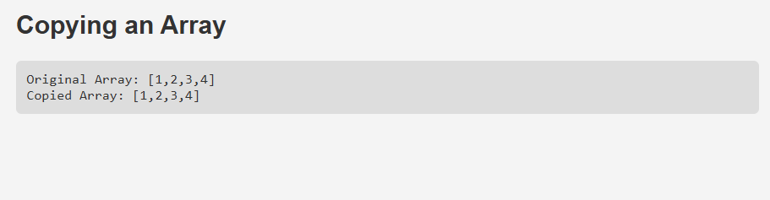

# Copying an Object :

<!DOCTYPE html>

<html>

<head>

    <title>Spread Operator - Copy Object</title>

    <style>

        body {

            font-family: Arial, sans-serif;

            background-color: #e3f2fd;

            color: #1e88e5;

            padding: 20px;

        }

        pre {

            background-color: #bbdefb;

            padding: 10px;

            border-radius: 5px;

        }

    </style>

</head>

<body>

    <h2>Copying an Object</h2>

    <pre id="output"></pre>

    <script>

        let originalObject = { name: "Alice", age: 25 };

        let copiedObject = { ...originalObject };

        document.getElementById("output").innerText =

            "Original Object: " + JSON.stringify(originalObject) + "\n" +

            "Copied Object: " + JSON.stringify(copiedObject);

    </script>

</body>

</html>

# OutPut:

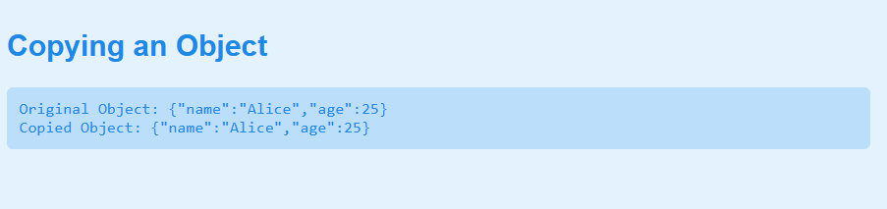

# Merging Arrays :

<!DOCTYPE html>

<html>

<head>

    <title>Spread Operator - Merge Arrays</title>

    <style>

        body {

            font-family: Arial, sans-serif;

            background-color: #e8f5e9;

            color: #2e7d32;

            padding: 20px;

        }

        pre {

            background-color: #c8e6c9;

            padding: 10px;

            border-radius: 5px;

        }

    </style>

</head>

<body>

    <h2>Merging Arrays</h2>

    <pre id="output"></pre>

    <script>

        let array1 = [1, 2, 3];

        let array2 = [4, 5, 6];

        let mergedArray = [...array1, ...array2];

        document.getElementById("output").innerText =

            "Array 1: " + JSON.stringify(array1) + "\n" +

            "Array 2: " + JSON.stringify(array2) + "\n" +

            "Merged Array: " + JSON.stringify(mergedArray);

    </script>

</body>

</html>

# OutPut :



# Passing Array as Argument :

<!DOCTYPE html>

<html>

<head>

    <title>Spread Operator - Arguments</title>

    <style>

        body {

            font-family: Arial, sans-serif;

            background-color: #fff3e0;

            color: #e65100;

            padding: 20px;

        }

        pre {

            background-color: #ffe0b2;

            padding: 10px;

            border-radius: 5px;

        }

    </style>

</head>

<body>

    <h2>Passing Array as Arguments</h2>

    <pre id="output"></pre>

    <script>

        function sum(a, b, c) {

            return a + b + c;

        }

        let numbers = [10, 20, 30];

        let result = sum(...numbers);

        document.getElementById("output").innerText =

            "Numbers: " + JSON.stringify(numbers) + "\n" +

            "Sum: " + result;

    </script>

</body>

</html>

# OutPut :



# Adding properties :

<!DOCTYPE html>

<html>

<head>

    <title>Spread Operator - Extend Object</title>

    <style>

        body {

            font-family: Arial, sans-serif;

            background-color: #ede7f6;

            color: #673ab7;

            padding: 20px;

        }

        pre {

            background-color: #d1c4e9;

            padding: 10px;

            border-radius: 5px;

        }

    </style>

</head>

<body>

    <h2>Adding Properties to an Object</h2>

    <pre id="output"></pre>

    <script>

        let baseObject = { name: "John", age: 30 };

        let extendedObject = { ...baseObject, gender: "Male" };

        document.getElementById("output").innerText =

            "Base Object: " + JSON.stringify(baseObject) + "\n" +

            "Extended Object: " + JSON.stringify(extendedObject);

    </script>

</body>

</html>

# OutPut :

